Capítulo 7 — VComa: O Vetor de Deslocamento Óptico

METADADOS DO CAPÍTULO
chapter_id: CH-007
title: "VComa — O Vetor de Deslocamento Óptico: De Onde Vem o Coma e Como o Anel o Corrige"
language: PT-BR
status: draft
version: 0.1.0

NÚCLEO CIENTÍFICO
vector_type: VComa (Vetor de Deslocamento Óptico)
biomechanics_base: "Desalinhamento entre o ápice geométrico corneano e o eixo visual/pupilar, causando aberração de coma"
phenotype_target: "Cones descentrados (sagging, oval), cones periféricos, pós-PRK ectásico"
clinical_indication: "Redução de coma vertical/horizontal; centralização do ápice óptico; melhora de qualidade visual subjetiva"
expected_outcome: "Migração do ápice corneano em direção ao eixo visual; redução de HOA (coma); melhora de BSCVA"

CONTEÚDO INSTRUCIONAL

Definição
O Vetor de Deslocamento Óptico (VComa) é o quarto vetor do sistema biomecânico dos anéis intracorneanos. Diferente dos três vetores anteriores (VR, VT, Vτ), que são forças mecânicas aplicadas ao tecido estromal, o VComa é um vetor de resultado óptico — ele descreve o quanto e em que direção o ápice óptico da córnea se moveu (ou precisa se mover) em relação ao eixo visual.
Em linguagem simples: O VComa responde à pergunta "o ponto mais curvo da córnea está no lugar certo?"
Se a resposta for "não", o paciente enxerga com coma. Se o anel corrigir e a resposta passar a ser "sim", o coma diminui.

Explicação Didática: O Que é Coma?

A Analogia do Farol Torto
Imagine o farol de um carro. Quando está perfeitamente alinhado, o feixe de luz ilumina a estrada de forma centralizada e simétrica. Isso é uma córnea normal: o ponto mais curvo (o ápice) está no centro, e a luz converge simetricamente para a fóvea.
Agora imagine que o farol está torto — inclinado para baixo e para a direita. O feixe de luz não ilumina o centro da estrada, mas sim o acostamento. A imagem fica assimétrica, com um "rabo de cometa" borrando para um lado.
Isso é coma. O ponto mais curvo da córnea (o ápice do cone) está deslocado do eixo visual, e a luz que entra no olho não converge simetricamente. Uma parte da imagem fica nítida, mas a outra fica borrada com uma "cauda" — exatamente como um cometa no céu (daí o nome "coma").
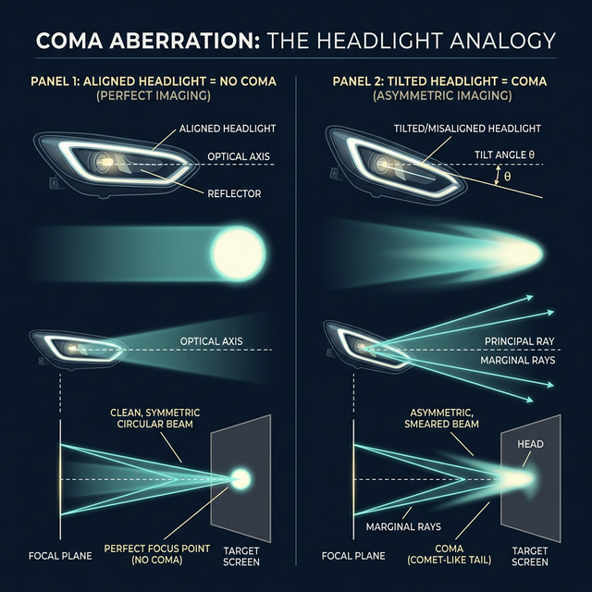
Figura 7.1: O Que é Coma? A Analogia do Farol — Farol alinhado gera ponto perfeito (sem coma). Farol torto gera mancha borrada com cauda de cometa (coma)

Por Que o Ceratocone Gera Coma?
No ceratocone, o ápice do cone quase nunca está no centro da pupila. Ele está tipicamente deslocado inferiormente e/ou temporalmente. Quanto mais descentrado o cone:
• Maior a assimetria óptica
• Maior a aberração de coma
• Pior a qualidade da visão (mesmo com óculos perfeitos)
O coma vertical é a aberração de alta ordem mais prevalente no ceratocone, e é a principal razão pela qual esses pacientes não conseguem enxergar bem mesmo com óculos.

O VComa Como Consequência dos Outros Vetores
O VComa não é uma força independente — ele é o resultado óptico combinado dos três vetores mecânicos:
Vetor Mecânico | O Que Faz ao Tecido | Consequência Óptica (VComa)
VR (Radial) | Aplaina o centro | Reduz defocus esférico, mas não move o ápice
VT (Tangencial) | Redistribui astigmatismo | Pode girar o eixo astigmático, mas não move o ápice
Vτ (Torque) | Empurra o ápice assimetricamente | MOVE O ÁPICE → REDUZ COMA

A pérola fundamental: O VComa é dominantemente controlado pelo Vτ (Torque). Anéis simétricos (sem torque) geram VR e VT, mas não movem o ápice do cone. Portanto, anéis simétricos reduzem K-max mas não reduzem coma.
Para reduzir coma, é preciso gerar torque — e torque vem de assimetria.

Modelo Vetorial
O VComa pode ser decomposto em duas componentes:
VComa = VComa_vertical + VComa_horizontal

Onde:
VComa_vertical = Deslocamento do ápice no eixo Y (superior ↔ inferior)
VComa_horizontal = Deslocamento do ápice no eixo X (nasal ↔ temporal)

|VComa| = √(VComa_vertical² + VComa_horizontal²)

Objetivo cirúrgico: Minimizar |VComa| → Mover o ápice para (0, 0) = Centro Pupilar

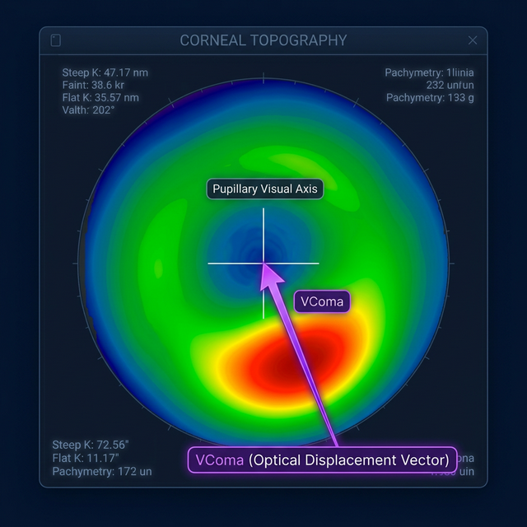
Figura 7.2: Mapa de Calor do Ápice Descentrado — O VComa é a distância (seta roxa) entre o ápice real do cone (zona quente) e o eixo visual (+). Quanto maior a seta, maior o coma

Aplicação Clínica

Quando o VComa Importa Mais Que o VR?
A resposta é clínica e crucial:
Cenário 1 — Cone Central (Nipple):
O ápice já está perto do centro. O coma é baixo. Prioridade: VR (aplainar) > VComa. Use anéis simétricos.
Cenário 2 — Cone Oval (Sagging):
O ápice está longe do centro (descentrado inferiormente). O coma é altíssimo. Prioridade: VComa (centralizar o ápice) > VR. Use anéis assimétricos para gerar Vτ.

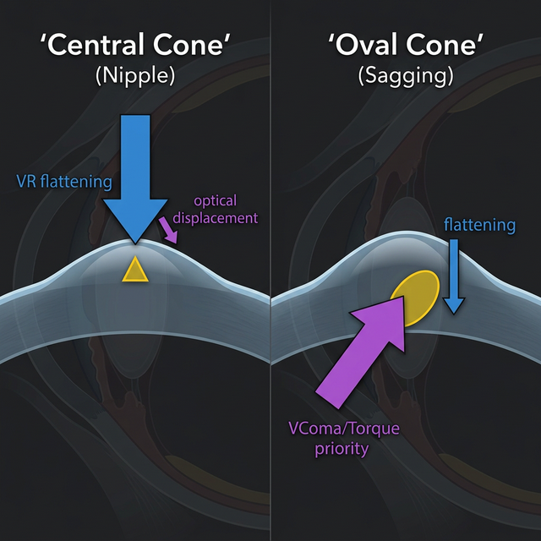
Figura 7.3: Hierarquia dos Vetores por Fenótipo — No cone central (nipple), priorize VR. No cone oval (sagging), priorize VComa e Torque

Mapeando o VComa na Topografia
O VComa pode ser inferido clinicamente antes da cirurgia:
1. Na Topografia Axial: Medir a distância e a direção entre o ápice corneano (K-max) e o centro pupilar.
2. Na Aberrometria: O coeficiente de Zernike Z(3,1) para coma vertical e Z(3,-1) para coma horizontal expressam diretamente as componentes do VComa.
3. Objetivo: Após o implante, a distância ápice-centro deve reduzir → Z(3,1) e Z(3,-1) → 0.

Estratégia Cirúrgica para Minimizar VComa
Coma Dominante | Estratégia de Anel | Mecanismo
Coma Vertical (ápice inferior) | Segmento inferior mais grosso | Vτ empurra ápice para cima
Coma Horizontal (ápice temporal) | Segmento temporal mais grosso | Vτ empurra ápice nasalmente
Coma Oblíquo | Rotação do eixo de implantação | Vτ alinhado ao eixo do coma

Armadilhas Comuns
1. Ignorar o coma e focar apenas no K-max. O erro mais frequente em nomogramas simplificados. Um K-max de 58 D pode ter coma baixo (se o cone é central) ou coma enorme (se o cone é periférico). O K-max sozinho não informa sobre VComa.
2. Usar anel simétrico em paciente com coma dominante. O anel simétrico aplaina (VR), mas o ápice permanece deslocado. O paciente melhora nas dioptrias mas continua com a mesma distorção visual subjetiva. Alta frustração pós-operatória.
3. Confundir astigmatismo com coma. Astigmatismo regular é corrigível com óculos ou lente tórica. Coma não é. Se o paciente não melhora com refração manifesta, o problema é coma, não cilindro.

Pérolas Clínicas (*Pearls*)
1. VComa é a "satisfação do paciente". O VR melhora os números (K-max, dioptrias). Mas é o VComa que melhora como o paciente enxerga no dia-a-dia. Sempre pergunte: "Onde está o ápice?" antes de "Quanto é o K-max?".
2. Coma < 0.5 μm RMS = irrelevante clinicamente. Em geral, abaixo desse limiar, o coma não afeta significativamente a acuidade visual. Acima de 1.0 μm RMS, é o fator limitante principal.
3. O MyoRing é o anti-coma perfeito em cones centrais. Como ele é um anel completo de 360°, ele gera VR simétrico massivo mas Vτ ≈ 0. Portanto, ele aplaina sem mover o ápice — ideal para cones nipple onde o ápice JÁ está no centro e não deve ser movido.
4. Pense no VComa como GPS. Os outros vetores são "o motor" (força bruta). O VComa é o "GPS" que verifica se a força está indo para o destino certo. Sem GPS, o motor mais potente do mundo pode levar o carro para o lugar errado.

Escala Micro — O Coma na Linguagem das Fibras de Colágeno

O Que Acontece nas Fibras Quando o Ápice Se Desloca
Quando as lamelas da zona inferior degradam e deslizam (perda de proteoglicanos), o ápice geométrico da córnea se descola do centro pupilar. Mas as lamelas superiores permanecem relativamente intactas. O resultado é uma assimetria de tensão lamelar entre hemicórneas:
• Hemicórnea superior: fibras tensas, organizadas, regulares → curvatura normal
• Hemicórnea inferior: fibras frouxas, espaçadas, deslizadas → curvatura excessiva
A luz que entra pela metade superior da pupila refrata normalmente. A luz que entra pela metade inferior refrata excessivamente. A diferença entre as duas é o coma — uma aberração de "meia-lua" que borra imagem para o lado do cone.
LUZ ENTRANDO PELA PUPILA:

┌─── Metade superior ───┐
│ Lamelas intactas │ → Foco correto
│ Curvatura normal │
├────────────────────────┤
│ Lamelas frouxas │ → Foco deslocado
│ Curvatura excessiva │
└─── Metade inferior ───┘

RESULTADO: Dois focos → Imagem com "cauda de cometa"

O Anel Corrige o Coma Movendo as Fibras
O segmento assimétrico (ponta grossa inferior) atua nas fibras em 3 etapas:
1. Ponta grossa empurra as lamelas inferiores anteriormente (tenting máximo) → elevação focal
2. Tração reversa puxa as lamelas vizinhas em direção ao anel → reorganização
3. O ápice, que era sustentado pelas lamelas frouxas, é mecanicamente içado pela nova tensão → migra em direção ao centro pupilar
4. A assimetria de tensão entre hemicórneas diminui → o diferencial de refração diminui → coma cai

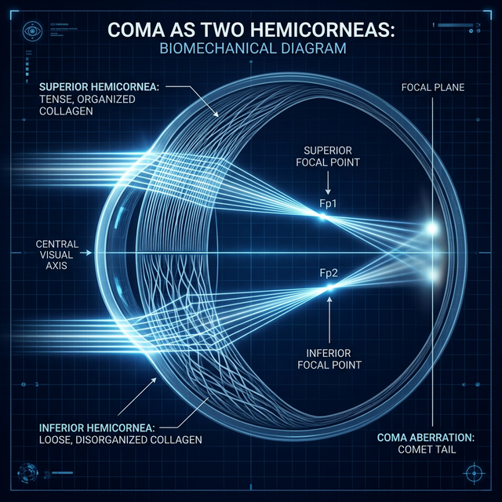
Figura 7.4: Coma como Duas Hemicórneas — Metade superior com lamelas intactas e foco correto; metade inferior com lamelas frouxas e foco deslocado. Anel reorganiza → focos convergem → coma reduzido

O Plácido Antes e Depois do VComa

Antes (Cone Oval com Coma Alto — Sem Anel)
O disco de Plácido mostra:
• Anéis comprimidos na hemicórnea inferior — muitos anéis juntos (alta curvatura)
• Anéis espaçados na hemicórnea superior — poucos anéis (curvatura normal)
• Centro de compressão deslocado — não coincide com o centro pupilar
• Assimetria vertical extrema — o "peso" dos anéis está todo embaixo

Depois (VComa Reduzido — Segmento Assimétrico Implantado)
O disco de Plácido mostra:
• Diminuição da compressão inferior — anéis mais espaçados no polo inferior
• Centro de compressão mais centrado — migrou em direção ao centro pupilar
• Simetria vertical parcialmente restaurada — diferença entre hemicórneas reduzida
• Resultado: paciente relata que a "cauda de cometa" diminuiu ou desapareceu

ESPECIFICAÇÃO VISUAL
primary_vector: VComa
secondary_vectors: [Vτ, VR]
anatomical_view: top_down

Ilustrações:
1. Figura 7.1 — A Analogia do Farol Torto: Farol alinhado (sem coma) vs Farol torto (com coma). Feixe de luz limpo vs "rabo de cometa".
2. Figura 7.2 — Mapa de Calor do Ápice: Córnea vista de frente com o ápice descentrado (mapa de calor vermelho fora do centro) e seta mostrando a direção e magnitude do VComa.
3. Figura 7.3 — Hierarquia dos Vetores por Fenótipo: Tabela visual mostrando Cone Central (VR > VComa) vs Cone Oval (VComa > VR).

REFERÊNCIAS
references:
- doi: "Journal of Cataract and Refractive Surgery"
title: "Coma Aberration as the Primary Visual Complaint in Keratoconus"
relevance: "Demonstra que coma é a HOA dominante em ceratocone e correlaciona com a descentração do ápice."
- doi: "PMC"
title: "Higher-Order Aberrations Before and After ICRS Implantation"
relevance: "Dados pré e pós mostrando que a redução de coma é maior com segmentos assimétricos (Vτ) do que com simétricos."
- doi: "Cornea Journal"
title: "Apex Location and Visual Outcomes After Intracorneal Ring Implantation"
relevance: "Correlação entre a migração do ápice óptico e a melhora de BSCVA pós-ICRS."
- doi: "Semantic Scholar"
title: "Zernike Decomposition of Corneal Wavefront in Keratoconus"
relevance: "Base teórica para a decomposição do VComa em Z(3,1) e Z(3,-1)."

💡 O VComa na Escala das Fibras (Síntese do Autor)
O VComa não é um vetor mecânico — é o resultado óptico da distribuição assimétrica de fibras:
• Causa do coma: O ápice desloca-se porque as oblíquas 🟢 degradaram assimetricamente — mais em uma região (inferior no KC clássico) que em outra. Onde há menos oblíquas → lamelas deslizam mais → ápice migra para essa zona
• VComa geométrico: A distância entre o ápice (zona de máxima protrusão = zona de máxima perda de oblíquas) e o centro pupilar
• Como o anel corrige VComa: O Vτ (gradiente de espessura) recria um travamento assimétrico que empurra o ápice de volta: ponta grossa trava as lamelas na zona do cone (onde oblíquas falharam), ponta fina preserva a zona saudável → ápice migra para o centro → VComa diminui
• Por que anel simétrico não corrige VComa: Sem gradiente de travamento, o anel aplaina uniformemente mas NÃO reposiciona — as lamelas continuam deslizadas na mesma configuração assimétrica

Pipeline Status: DRAFT v0.6.0 — Revisado pelo Engenheiro Vetorial

